ОТДЕЛ ОБРАЗОВАНИЯ ДЯТЛОВСКОГО РАЙИСПОЛКОМА
ГОСУДАРСТВЕННОЕ УЧРЕЖДЕНИЕ ОБРАЗОВАНИЯ
«СРЕДНЯЯ ШКОЛА № 3 г. ДЯТЛОВО»

Методическая разработка занятия факультативного курса
«Основы православной культуры», 2 класс
по теме «Рождество Богородицы»

Ванчук Светлана Ивановна,
учитель начальных классов
высшей категории

Дятлово, 2020
Пояснительная записка

Факультативное занятие «Основы православной культуры» ведётся второй год. Этот курс положительно влияет на учащихся: способствует расширению интеллектуального познания, даёт стимул гражданско-патриотическому и духовному становлению личности.
Учащиеся посещают занятия с удовольствием,  проявляют интерес к чтению Библии, к православной вере в Творца. Ребята учатся давать оценку поступкам, просить прощение, проявлять дружелюбие и терпимость по отношению к сверстникам и окружающим людям. 
Занятия способствуют формированию первоначальных представлений о своём Отечестве — Беларуси, о православных праздниках и иконографии праздников, о православных святынях и традициях белорусского народа.
Самое главное, в ходе занятий учащиеся усваивают нравственные правила: почитать отца и мать, учителя, старших; заботиться о ближних; не осуждать; быть честными, скромными, не завидовать; любить Отечество.

Тема: «Рождество Богородицы»
Цель: создание условий для формирования основ духовно-нравственной культуры учащихся через понимание ценности православных традиций и национальных святынь.
Задачи:
1.познакомить с Преданием о Рождестве Пресвятой Богородицы; православным праздником и иконой «Рождество Пресвятой Богородицы»;
2.содействовать развитию мышления, памяти; пополнению словарного запаса, активизации духовно-культурологической лексики; умению строить свои отношения с окружающими людьми в соответствии с нравственными правилами и нормами;
3.способствовать воспитанию уважительного отношения к внутреннему миру людей, к православной вере и традициям белорусского народа.
Тип урока: изучение нового материала.
Форма проведения урока: урок - диалог.
Участники: учащиеся 2 «В» класса, посещающие факультативное занятие «Основы православной культуры».
Оборудование: классная доска, детская Библия, карточки с заданиями для групповой работы, компьютер, мультимедийная презентация, полоски ответов, листы самооценки, стикеры для рефлексии.
Презентация размещена по ссылке https://yadi.sk/i/FzjVglrL7B52Zg

Ход урока
1.Организационный момент.
Учитель. Здравствуйте, дорогие ребята! Я очень рада видеть вас!
Наше занятие мы откроем тем ключом, с помощью которого открывается любая дверь. - Что это за ключ? (Улыбка).
Пусть ваши улыбки подарят свет и теплоту всем вокруг!
-А каким бы вы хотели видеть наш урок? (Примерные ответы детей: интересным, полезным, познавательным, творческим).
II. Актуализация знаний
Учитель. Вспомнить материал предыдущих уроков нам поможет игра «Да-нет-ка». У каждого из вас лежит полоска для ответов. Под номером вопроса, будете ставить знаки плюс (+) или минус (-).
1 | 2 | 3 | 4 | 5 | 6 | 7
1) Первые люди Адам и Ева жили в раю? (Да)
2) Им жилось в раю плохо. (Нет, хорошо.)
3) Бог изгнал их из рая за лень? (Нет, за непослушание)
4) Как звали младенца, который плыл в корзинке по реке? (Моисей) (Да)
5) Моисей простил свой народ. (Да)
6) «Манна небесная» - хлеб, который давал Господь Своему народу в пустыне? (Да)
7) Авраам больше всего хотел иметь дочь? (Нет, сына)
Проверка выполнения работы.
(Один учащийся читает ответы, остальные проверяют себя).
1 | 2 | 3 | 4 | 5 | 6 | 7
+ | - | - | + | + | + | -
Учитель предлагает встать сначала тем учащимся, кто выполнил без ошибок. Затем встают дети, у которых допущена одна ошибка и т.д. Проводится анализ ошибок.
Учитель. Бог изгнал людей из рая, но он обещал послать Своего Сына на землю для спасения людей.
III. Формулирование темы и цели урока.
Учитель. О чём пойдёт речь на нашем занятии, вы узнаете, отгадав загадку.
Каждый ждёт свой этот праздник,
Каждый год и каждый раз,
Чтоб вошёл в его он домик
В то же время, в тот же час. (День рождения)
Учитель. Рождение новой жизни - величайшее таинство на земле. Именно об этом пойдёт речь на нашем уроке.
-Какой сегодня день? (Понедельник, 21 сентября)
-Почему в православном календаре он выделен красным цветом?
(Примерные ответы детей: это праздничный день)
-Может, кто-то знает, какой сегодня праздник? (Ответы детей)
Сегодня один из великих православных праздников Рождество
Пресвятой Богородицы. В этот день родилась Пресвятая Богородица
(слайд 2).
Учитель. Нынче солнце с восходом торопится,
Расстилает покров золотой:
Рождество Пресвятой Богородицы,
Нашей Матушки, вечно живой!
Ключевой вопрос нашего урока: Почему так радостен праздник Рождества Пресвятой Богородицы?
К концу урока вы будете иметь представление:
-об истории рождения Богородицы…
-о жизни родителей Богоматери…
- узнаете, почему почитают этот праздник…
IV. Подготовка к восприятию.
Учитель. Всё, что связано с Пресвятой Богородицей, - чудесно. Первым явленным чудом называют Её рождество. Слово «рождество» раньше означало «рождение». И поэтому день, когда на свет появилась Дева Мария, мы тоже называем Рождеством.
- Скажите, что обычно люди чувствуют, узнав о рождении ребеночка? (Примерные ответы детей: радость, счастье, веселье).
-Правильно - радость. А рождество Пресвятой Богородицы - это радость для всех людей на свете, потому, что через нее родился Спаситель мира - Господь наш Иисус Христос.
В день праздника слышим в храмах колокольный звон, праздничный благовест (Слушание) (слайд 3).
- Какие чувства вы испытывали, когда слушали колокольный звон?
(Примерные ответы детей: радость, веселье, восторг, спокойствие, умиление).
Учитель. Мощность колокольного звона настолько сильна, что очищает вокруг себя пространство, насыщает его любовью и добром. Доказано, что при помощи колокольных вибраций снижаются вирусные заболевания и приходит в норму психоэмоциональное состояние.
-Этот колокольный звон не простой, он возвещает нам о великой радости - Рождестве пресвятой Богородицы.
-Матерь Иисуса Христа христиане называют Пресвятой Богородицей, Царицей Небесной, Богоматерью, Пресвятой Девой Марией или Пречистой Девой.
Словарная работа
– Сегодня в моём рассказе о Рождестве Девы Марии вы услышите новые слова. Попробуем вместе объяснить их лексическое значение.
БОГОРОДИЦА – Матерь Божия, родившая Богомладенца Иисуса Христа
БЛАГОДАТЬ – «благо – дать» - дать благо (добро). Благодать – присутствие Святого Духа Божьего.
БЛАГОСЛОВЕННА – прославлена
БЛАГОЧЕСТИЕ» - «благая - добрая, хорошая – честь»; «честь – уважение» (слайд 4).
Учитель. Прочитайте стихотворение Е.Г. Санина «Благодать» (слайд 5).
Что такое благодать?
Я давно хотел бы знать,
Для чего она даётся,
И кто может её дать?
В благодати – помощь Божья,
Чтоб нам справиться с врагом,
Ленью, злобой, страхом, ложью
И любым другим грехом! Е.Г. Санина
- Что же нам помогает справиться с ленью, злобой, страхом, ложью? (Примерные ответы детей: благодать, умение делать добро)
V. Работа по новой теме.
Учитель. О Рождестве Пресвятой Богородицы в Евангелии ничего не говорится. Сведения о Её рождении и детстве сохранились и передавались из уст в уста. (Предание)
Рассказ учителя с остановками с целью проверки восприятия.
Очень давно, больше двух тысяч лет назад, в Палестине, в маленьком городке Назарете, жили муж и жена - Иоаким и Анна. Это были очень хорошие люди (слайд 6).
Жили они в согласии пятьдесят лет. Происходили они из древних и знатных родов и глубоко верили в Бога. Предки святой Анны были священниками, а святого Иоакима — известными правителями (из рода царя Давида). Семья была довольно богатая, но жили они очень скромно.
Создание проблемной ситуации.
- Как вы думаете, почему, имея богатство, они жили скромно? (Предположения детей: кому-то помогали, давали тем, кто нуждался в чём-то).
Учитель. Большую часть доходов они жертвовали на Иерусалимский храм (чтобы в храме было все необходимое, ведь в Доме Божием должно быть все самое лучшее и красивое) и раздавали беднякам, и только третью часть оставляли себе.
Вопросы учителя.
1. Какими были Иоаким и Анна? (Примерные ответы детей:
добрыми, щедрыми, милосердными).
2. Что значит слово милосердными? (Примерные ответы детей: имели доброе, милое сердце, всем старались помогать).
Учитель. И все же Господь послал Иоакиму и Анне нелегкое испытание - у них не было детей. Добрые супруги очень переживали и не переставали молить Господа, чтобы Он даровал им дитя.
В те времена считалось, что если у людей нет детей, то они – грешники, и так наказывает их Господь за грехи. Поэтому-то соседи Иоакима и Анны частенько подсмеивались и осуждали их. Но супруги старались не обижаться на злые и несправедливые слова и по-прежнему жили праведно и горячо молились Господу.
И вот, когда даже надежда уже почти оставила Иоакима и Анну, Господь вознаградил их за долготерпение и веру.
Вопрос учителя.
1.Какими нам представляются Иоаким и Анна? (Примерные ответы детей: незлобными, необидчивыми, терпеливыми)
Учитель. В один из больших праздников Иоаким направился в Иерусалим, чтобы принести жертву Господу в храме. Он принес богатые дары, но священник не принял его жертву. Он сказал Иоакиму, что дар бездетного, а значит, грешного человека неприятен Богу. Жестокие и несправедливые слова вызвали насмешки находившихся в храме людей. Сердце несчастного Иоакима пронзило такой болью, что казалось, оно сейчас разорвется. Не глядя ни на кого, в глубокой печали, он поспешно покинул храм... (слайд 7).
Иоаким не заметил, как оказался в пустынном месте. "Не вкушу никакой пищи, не возвращусь в дом свой, пока не услышит меня Господь Бог, - решил бедный Иоаким. - Пусть слезы мои будут мне пищей, а пустыня - домом моим..." Здесь, в пещере, где укрывались в непогоду пастухи, сорок дней и ночей оплакивал он свое горе и молился Господу.
Вопросы учителя.
1.Почему священник не принял у Иоакима жертву Богу? (Примерные ответы детей: считал его грешным, так как у него не было детей).
2.Как вы думаете справедливо ли поступили с Иоакимом? (Примерные ответы детей: нет, он и сам переживает и не заслужил насмешек).
3.Куда отправился Иоаким? (Примерные ответы детей: в пустыню).
4.Что он делал в пустыни? (Примерные ответы детей: плакал и молился сорок дней и ночей)
Учитель. Весть о том, что священник не принял жертву Иоакима, а сам он куда-то исчез, долетела и до Анны. Всем сердцем ощутила она боль мужа и не смогла сдержать слез. Долго плакала она... Но вот до ее слуха донеслось птичье пение. Обернувшись, Анна увидела среди ветвей лаврового дерева гнездо с неоперившимися птенцами. Их кормила маленькая птичка.
(Учитель показывает детям картинку – гнездо с птенцами).
«Горе мне, одинокой, отвергнутой от храма Господа Бога моего! Всё в природе рождает и воспитывает, все утешаются детьми; лишь я не знаю этого наслаждения!» - так плакала Анна и молила Господа, чтобы Он даровал ей дитя.
«Да будет рождённое мною принесено в дар Тебе, и да благословится и прославится в нём Твоё милосердие!» - сказала она (слайд 8).
После того, как произнесла Анна слова обещания посвятить ребенка Богу, к ней явился Архангел Гавриил и сказал: «Услышана молитва Господом, и родится у тебя Дочь благословенная, и будет через Нее даровано спасение всему миру. И наречется Она именем Мария», что значит "госпожа, надежда".
Ангел велел Анне идти в Иерусалим, где у Золотых ворот храма она встретит своего мужа. Изумленная Анна едва смогла вымолвить в ответ: "Жив Господь Бог мой!".
Вопрос учителя.
1.Как повела себя Анна, когда не вернулся её муж? (Примерные ответы детей: долго плакала и молилась).
Учитель. В указанном месте жену ждал взволнованный Иоаким. Оказывается, и с ним случилось чудо: ему тоже явился Ангел и сказал: "Господь принял твои молитвы, Иоаким: у вас родится Дочь на радость всему миру. Иди же в Иерусалим - там, у Золотых ворот ты встретишь свою жену".
Супруги радостно встретились и вместе вошли в Храм принести благодарственную жертву. После этого они вернулись в Назарет.
Вопросы учителя.
1.Кто явился Марии и её мужу Иоакиму? (Примерные ответы детей: Ангел).
2. Какую радостную весть известил Ангел? (Примерные ответы детей: о рождении дочери Марии).
3.Какое обещание дали Иоаким и Анна? (Примерные ответы детей: принести ребенка в дар Богу).
4.Для чего они пошли в храм? (Примерные ответы детей: поблагодарить Бога).
5.Скажите, ребята, а мы всегда благодарим Бога, когда получаем то, о чём мечтали? (Примерные ответы детей: не всегда, часто забываем).
Очень важно в жизни не только просить, но и уметь благодарить за добро.
Учитель. А когда на деревьях покрылись позолотой листья и наступила осень, у праведной четы родилась долгожданная Дочка. И это было чудом, потому что Иоаким и Анна были уже не молоды. Но Богу подвластно все! Недаром Его называют Всемогущим. Девочку, как и сказал Ангел, назвали Марией (слайд 9).
Иоаким и Анна нежно любили свою Дочь, они не могли нарадоваться на Неё. Никто не мог себе представить, что эта славная Девочка станет Матерью. Самого Спасителя рода человеческого.
- Ребята, если у вас есть знакомые, которые носят имя Мария, расскажите им, что означает их имя. Но гораздо важнее не просто носить имя святого человека, а стараться быть похожими на него добрыми поступками и делами!
Вот такая история Рождения Пресвятой Богородицы. Помните, Бог даровал дитя Сарре и Аврааму за их веру.
Вопрос учителя.
- А за что же дал дитя Иоакиму и Анне? (Примерные ответы детей: за молитву, терпение и праведную жизнь).
Физкультминутка:
Прилетели ангелочки – становились на носочки!
Вверх руками потянулись и друг другу улыбнулись.
Крылышки расправили – в стороны направили
Наклонились до земли – словно тяжести несли.
Ножками потопали, ручками похлопали.
Поскакали в высоту, чтобы там поймать звезду.
Глубоко вздохнули, плечи развернули
Повели руками чуть над головами.
Ангелочкам уж пора сделать добрые дела!
3. Икона Рождества Богородицы (слайд 10 )
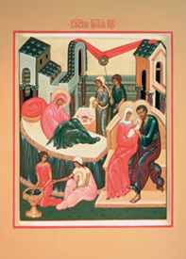
Накануне праздника в центр храма выносится для поклонения икона «Рождество Пресвятой Богородицы» (работа с иконой).
– Как вы думаете, кто на ней изображен?
(Примерные ответы детей: Анна, Иоаким, младенец, женщины)
- Вы заметили, что над лицами святых людей всегда на иконах изображен светящийся круг, который называется нимб? Нимб изображает святость человека, от него исходит Божья благодать.
Ребята, а почему мы Деву Марию называем Богородицей? Кого она родила?
(Примерные ответы детей: она родила Бога, Иисуса Христа, поэтому она – БОГО-РОДИ-ЦА.)
Учитель. У каждого из нас есть желания. К кому можно обратиться, чтобы они исполнились? (Примерные ответы детей: к Богу, Матери Бога - Пресвятой Богородице, Ангелу Хранителю…)
Бог и Пресвятая Богородица слышат наши молитвы, когда мы молимся с верой и от души.
А вот и самые простые молитвы к Пресвятой Богородице.
- «Пресвятая Богородица, спаси нас!» «Пресвятая Богородица, помогай нам!» (слайд 11).
VI. Закрепление по теме.
Организация самостоятельной работы с дифференцированными заданиями.
У каждого из вас на парте лежат 3 листа с заданиями. Выберите себе задание по силам .
1 задание. Работа над стихотворением Т. Шипошиной «Богородица» (Приложение 1).
Дети самостоятельно читают стихотворение на листах.
Учитель. Прочитайте стихотворение и ответьте на вопросы:
- Кто и о ком молился Пресвятой Богородице?

Я болел: так сердце билось,
Жар и сыпь, метался я.
Богородице молилась
Рядом мамочка моя.
Я заснул. И словно… тело
Скрыл светящийся покров…
А проснулся – первым делом
Понял я, что я – здоров!
2 задание. Выполнение теста.
- Выбери правильный ответ (Приложение 2).
3 задание. Работа с текстом и раскраской (Приложение 3).
VII. Проверка выполнения задания.
Вопросы после выполнения первого задания:
1.Почему мальчик проснулся здоровым? (Примерные ответы детей: мама молилась Богородице и её молитва была услышана).
2.Если желание исполнилось, надо ли за это благодарить? Какими словами вы благодарите тех, кто вам сделал что-то доброе? (Примерные ответы детей: спасибо).
3.А надо ли благодарить Бога или Богородицу за исполнение желаний?
(Примерные ответы детей: да, надо)
Учитель. Обязательно. Они ждут от нас молитв и благодарности. Благодарить нужно всегда и человека. Благо–дарить – это значит дарить благо, добро, желать другому человеку всего доброго. Люди часто обращаются за помощью, когда им плохо, и благодарят, когда все хорошо, произнося при этом два слова. А какие это слова мы узнаем их стихотворения.
Проверка второго задания. Учащиеся зачитывают выбранные варианты ответов.
Учащиеся, выполнявшие 3 задание, прикрепляют работы на доску.
Учитель. Богородицы День рожденья –
Праздник мира, любви и спасенья.
Сколько света в нем и доброты!
А в ответ – что подаришь Ей ты?..
-Ребята, раз сегодня у Богородицы День рождения. Значит, мы должны ей что-то подарить? Божья Матерь незримо смотрит на нас с небес. Ведь Она живет в том духовном мире, который мы чувствуем своим сердцем.
– Как выдумаете, какому подарку она очень обрадуется? (Ответы детей).
Учитель. Лучшим подарком Пресвятой Богородице будет наше чистое сердце, хорошее поведение, теплые слова и добрые поступки. И, конечно же, молитва!
Рождество Богородицы – великий праздник, так как Пресвятая Дева стала Матерью самого Бога – Иисуса Христа. Наш народ всегда чтит этот событие.
-Почему же так радостен этот праздник? Ответ вы услышите в праздничном молитвенном песнопении, которое называется тропарь. Тропарь – краткая молитва, обращённая к Богу, ангелам или святым людям.
(Слушаем тропарь) слайд 12).
«Рождество Твое, Богородица Дева, принесло радость всей Вселенной, ибо из Тебя воссияло Солнце Правды, Христос Бог наш. Разрушив проклятие, Он дал благословение, уничтожив смерть, даровал нам вечную жизнь». Этот праздник был первым предвестием будущего (грядущего) спасения людей.
- Какое впечатление произвела на вас музыка? (Ответы детей)
-Почему Иоаким и Анна отдали дочь на воспитание в храм? (Примерные ответы детей: обещали Богу).
Учитель. Как важно и нам исполнять свои обещания друг другу, особенно если мы что-то обещали Богу! В Библии сказано – если ты не знаешь, сможешь ли ты выполнить что-то, то лучше не обещай, а тем более не клянись! Почему? (Примерные ответы детей: очень плохо, когда пообещаешь и не исполнишь).
-Ребята, мы поговорили о Великом празднике, о великом событии, Рождестве Пресвятой Богородицы.
- Где же ещё мы можем узнать о празднике? (Примерные ответы детей: прочитать, в воскресной школе, узнать в интернете, спросить у взрослых).
- Предлагаю вам ещё источник информации – музыку. Послушайте внимательно музыкальное произведение в исполнении трио « Яблонька» и называется оно «Рождество Пресвятой Богородицы» (слайд 13).
- Под эту музыку раскрасим маленьких ангелочков. Будем учиться работать сообща, помогая друг другу. (Приложение 4)
VIII. Подведение итогов. Рефлексия.
- Наше занятие подошло к концу.
- Как вы считаете, решили ли мы поставленные задачи?
-Почему же так радостен праздник Рождества Пресвятой Богородицы? (Примерные ответы детей: все люди радуются рождению Богородицы, потому что от неё родится Иисус Христос, наш Спаситель.)
Этот праздник — начало всех праздников, врата к благодати и истине.
Богородица — вдохновляющий пример для девочек лучших женственных черт (кротости, смирения, уважения и любви к окружающим). Мальчики учатся уважению и почтительному отношению к девочкам, в каждой из которых есть образ Богородицы.
Учитель. Мы с вами плодотворно поработали. Прикоснулись к культуре наследия нашего народа. Познакомились с историей праздника Рождества Пресвятой Богородицы.
- Оцените свою работу по следующим критериям:
- Узнал новое;
- Могу рассказать другу;
- Применю знания в жизни.
(Учащиеся прикрепляют стикеры на доску).
Учитель. Теме «Рождество Богородицы» отводится два урока, поэтому на следующей неделе вас ждут новые истории, интересные, творческие задания.
- Спасибо всем за работу и активность! Урок окончен!
Учащиеся отвечают:
-Спасибо за урок!

Приложение 1.
Прочитайте стихотворение.

Я болел: так сердце билось,
Жар и сыпь, метался я.
Богородице молилась
Рядом мамочка моя.
Я заснул. И словно… тело
Скрыл светящийся покров…
А проснулся – первым делом
Понял я, что я – здоров.
Ответь на вопросы.

1.Кто молился Пресвятой Богородице?

2. Почему мальчик проснулся здоровым?
3.Надо ли за это благодарить?
4. Какие слова благодарности знаешь?
Загляни в словарик!
«СПАСИБО» образовалось из двух слов – «СПАСИ» и «БОГ»? И этим мы желаем другому человеку, который сделал нам доброе дело, чтобы Бог помогал ему, спасал его.
Благо–дарить – это значит дарить благо, добро, желать другому человеку всего доброго.

Приложение 2.

1.Родителей Богородицы звали
- Захарий и Елисавета
- Авраам и Сарра
- Иоаким и Анна
2.Причиной скорби родителей была
- бедность
- бездетность
- старость
3.Кому явился ангел согласно Преданию?
- Иоакиму и Анне
- Только Иоакиму
- Только Анне
4.В каком городе родилась Богородица
- Вифлеем
- Назарет
- Иерусалим
5.Когда отмечают праздник «Рождество Пресвятой Богородицы»
- 21 октября
- 21 августа
- 21 сентября

Приложение 3.

Рождество Пресвятой Богородицы

Пресвятая Дева Мария родилась в небольшом городе Назарете. 50 лет Иоаким и Анна вымаливали у Бога чадо. В глубокой старости по их усердным молитвам у них родилась Дочь, Которую они, по слову Ангела, назвали Мария.

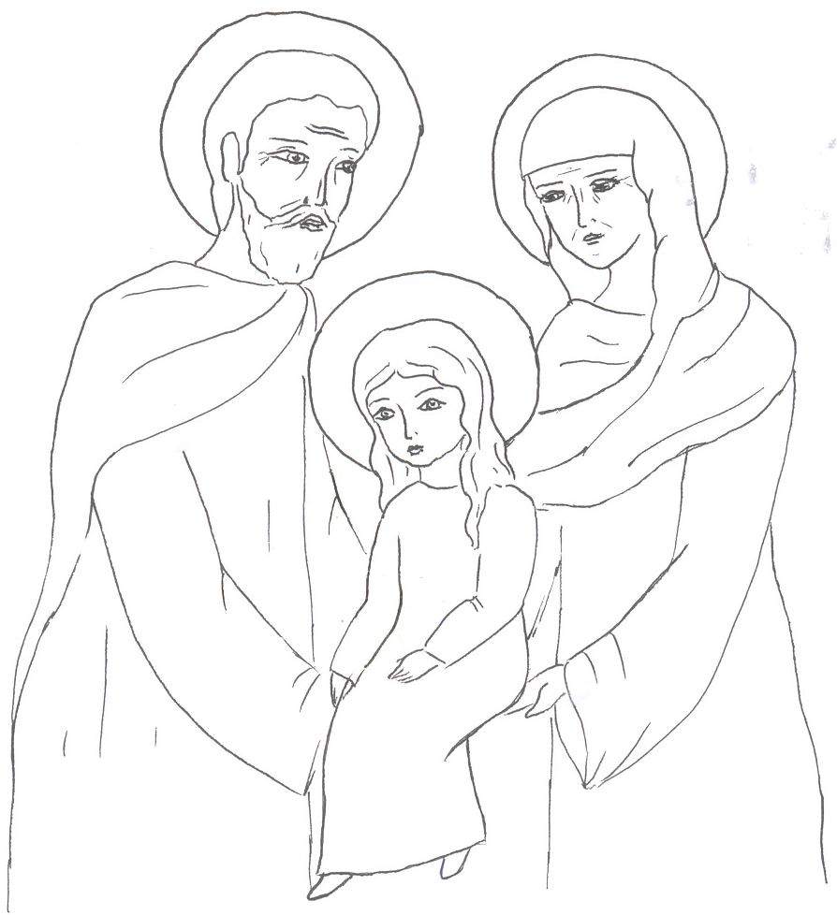

Мария
Праведный Иоаким Праведная Анна
(потомок царя Давида) (из рода первосвященника Аарона)

Господь исполнил прошение Иоакима и Анны тогда, когда святые супруги достигли преклонного возраста и приготовили себя добродетельной жизнью к высокому званию - быть родителями Той, Которая Своей чистотой и святостью превзошла не только всех людей, но и Ангелов - быть родителями Пресвятой Девы Марии, Матери Господа Иисуса Христа.

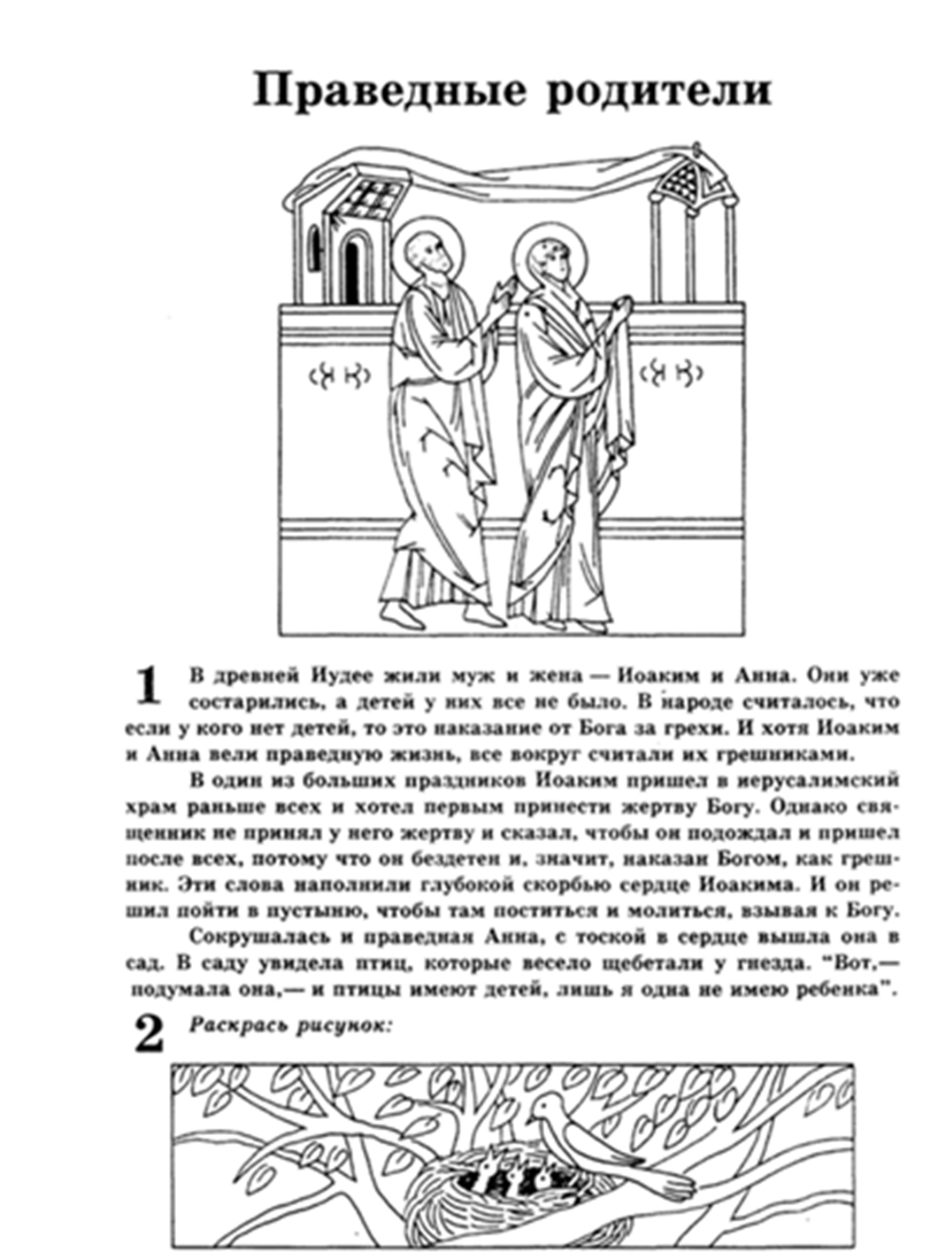

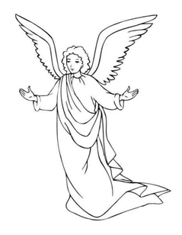 | 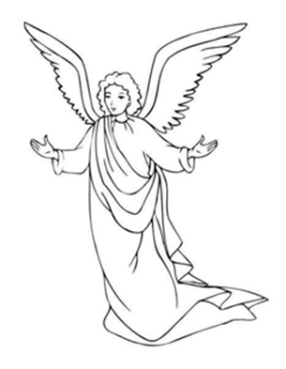
Приложение 4.

